Муниципальное Бюджетное Дошкольное Образовательное Учреждение

«Детский сад комбинированного вида №27»

***Экологический проект***

Тема: «Огород на окне»

Образовательная область: «Познавательное развитие»

Возрастная группа: старшая группа (5-6лет)

**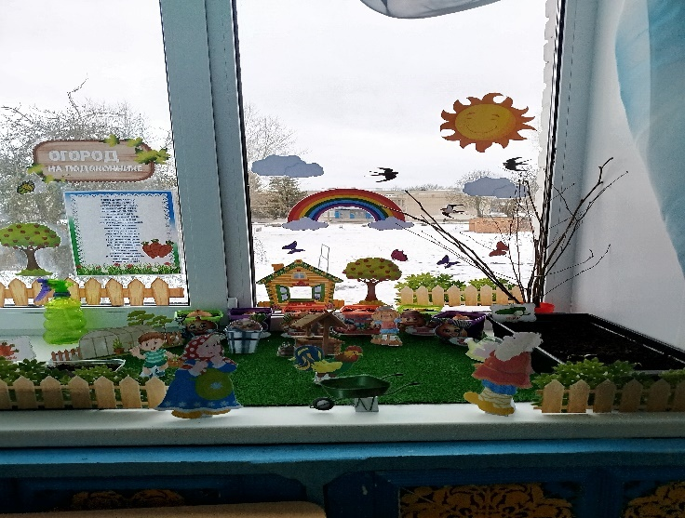**

Подготовила:

воспитатель :Чепрасова.Е.В.

**Проект**: долгосрочный.

**Вид проекта**: познавательно-исследовательский.

**Продолжительность**: 2 месяца.

**Участники проекта**: дети группы, родители, воспитатели.

**Актуальность**. Дошкольный возраст – это период, когда детям хочется стать первооткрывателем и исследователем огромного мира природы. И мы, педагоги и родители, должны на этом этапе быть главными помощниками.

**Проектная деятельность предоставляет детям возможность стать**активными участниками учебного и воспитательного процессов, становится инструментом**развития их успешности.** Ребята самостоятельно приобретают знания в процессе решения практических задач или проблем, требующих интеграции знаний из различных предметных областей.

Участие детей в практической деятельности по уходу за «огородом» позволяет заложить основы планирования, развивает умение ставить перед собой цель и достигать результата.

Создание «огорода на окне» способствует развитию любознательности и наблюдательности. «Огород на окне» расширяет представления детей о растениях как о живых организмах, рассказывает об условиях, необходимых для их роста и развития, воспитывает желание трудиться.

**Цель**: формирование у детей интереса к исследовательской деятельности по выращиванию культурных растений в комнатных условиях, создание в группе огорода на подоконнике.

**Задачи:**

- расширить знания детей о культурных растениях;

- продолжить знакомить с особенностями выращивания культурных растений (лук, горох, морковь, помидоры, огурцы);

- обобщать представление детей о необходимости света, тепла, влаги в почве для роста растений;

- формировать умение детей ухаживать за растениями в комнатных условиях;

- способствовать развитию творческих способностей, поощрять разнообразие детских работ;

- развивать познавательные способности детей, наблюдательность, чувство ответственности за благополучное состояние растений;

- воспитывать уважение к труду, бережное отношение к его результатам.

**Предполагаемый результат:**

1. Дети получат знания о том, что растения живые, их поливают, сажают, выращивают из семян.

2. С помощью исследовательской работы дети должны будут выявить многообразие и разнообразие посевного материала.

3. Создание в группе огорода на окне.

4. Ведение дневника наблюдений за растениями на окне.

5. Дети увлечены практической деятельностью по выращиванию растений на окне.  
6. Все участники проекта (дети, воспитатели, родители) получат положительные эмоции от увиденных результатов.

**Этапы работы над проектом**

**Подготовительный** (1-неделя):

- определение цели и задач проекта, сбор информационного материала, посадочного материала, создание условий для организации работы в «огороде на подоконнике»;

- составление плана мероприятий по организации детской деятельности.

**Основной** (2- 7 недели):

- проводятся запланированные мероприятия (беседы, рисование, творческая деятельность, рассматривание иллюстраций, чтение);

- уход за растениями, наблюдение за ростом и развитием растений.

**Заключительный** (8 неделя):

- подведение итогов, итоговая беседа;

- выставки творческих работ детей;

- составление фото отчёта по реализации проекта.

**План реализации проекта**

|  |  |  |  |  |  |
| --- | --- | --- | --- | --- | --- |
| *№* | *Мероприятия* | | *Цель* | *Ответственные* | |
| 1 этап. Подготовительный. | | | | | |
| 1. | Беседа с родителями по организации «огорода на окне». | Обсудить цели и задачи проекта. Сформировать интерес у родителей по созданию условий для реализации проекта. | | | Воспитатели, родители. |
| 2. | Подбор наглядно- дидакти-ческих пособий, демонстра-ционного материала, худо-жественной и научной литературы, приобретение необходимого оборудования | Создать условия для реализации проекта «Огород на окне» | | | Воспитатели, родители. |
| 2 этап. Основной. | | | | | |
| 11. | Чтение художественной литературы. Рассматривание иллюстраций о растениях. | Вызвать интерес к растениям, желание заботиться о них, углублять и расширять представления о разных видах растений. | | | Воспитатели. |
| 22. | Образовательная деятель-ность «Что растет на огороде». | Закрепить знания детей об овощных и цветочных растениях, какие растут на огородах. | | | Воспитатели. |
| 33. | Практическая деятельность: посадка лука, моркови, гороха, томатов, огурцов. | Вызвать интерес к выращиванию огородных культур. | | | Воспитатели. |
| 44. | Наблюдение за ростом и развитием растений. | Учить детей замечать изменения, которые происходят в росте растений. | | | Воспитатели. |
| 55. | Труд на «огороде на окне» | Продолжать учить детей правильно ухаживать за растениями. | | | Воспитатели. |
| 66. | Опытническая и экспери-ментальная деятельность детей | Проводить эксперименты с растениями. Делать самостоятельные выводы об условиях, необходимых для благоприятного роста растений. | | | Воспитатели. |
| 77. | Наблюдение «Как разви-ваются растения» | Отражение наблюдений за развитием растений в «Дневниках наблюдений» | | | Воспитатели. |
| 88. | Сюжетно-ролевая игра «Огородники» | Продолжать знакомить детей с работой «огородников», формировать умение ухаживать за растениями. | | | Воспитатели. |
| 3 этап. Заключительный | | | | | |
| 11. | Беседа с детьми «Витамины с грядки». Срезка «зелё-ного» лука, употребление его во время обеда с основным блюдом. | Закрепить знания детей о том, что в овощах содержится большое количество витаминов и они очень полезны для людей. | | | Воспитатели. |
| 22. | Творческие работы детей «Наш огород» | Организовать тематичес-кую выставку детских работ и работ, изготов-ленных совместно с роди-телями. | | | Воспитатели, родители. |
| 33. | Составление фото отчёта по проекту. Организация фотовыставки | Подведение итогов работы по проекту | | | Воспитатели, родители. |

**Результаты** реализации проекта «Огород на окне»

1. Дети познакомились с разнообразием овощных культур.

2. В группе был организован «Огород на окне».

3. У детей формируется интерес к исследовательской деятельности.

4. В результате практической и опытнической деятельности дети получили необходимые знания о благоприятных условиях для роста и развития растений.

5. Дети стали внимательнее и бережнее относиться к растениям, уважат труд взрослых.

6. Наблюдения за растениями были зафиксированы в «Дневнике наблюдений»

7.Родители приняли активное участие в проекте «Огород на окне».

**Формы взаимодействия с семьёй:**

- Оформление огорода (приобретение земли и необходимого оборудования, посадочного материала).

- Участие в наблюдениях.

- Организация выставки творческих работ.

**Фотоотчёт**

|  |  |
| --- | --- |
| ***Рассматривание семян*** | ***Выбор овощей для посадки*** |
| ***Рисование овощей*** | ***Подготовка к посадке*** |
| ***Посадка лука*** | ***Веточки берёзы, яблони, липы.*** |
| ***Посадка огуриков.*** | ***Посадка горошка.*** |
| ***Поливаем.*** | ***Наблюдаем.*** |
| ***Вошли первые огурчики.*** | ***Наблюдение за ростом лука.*** |
| ***Наблюдение за распусканием почек.*** | **C:\Users\User\Desktop\Новая папка\огород на окне\20180404_170142.jpg**  ***горох*** |
|  |  |
| ***Наблюдаем за изменениями роста.*** | ***Лук подрос.*** |
|  |  |
| ***Взошла морковка.*** | ***Ухаживаем за перчиком.*** |
| ***Растениям нравится.*** |  |
|  |  |